**LAPORAN POSTEST**

**LOGIKA INFORMATIKA**



**DISUSUN OLEH:**

**EKO RACHMAT SATRIYO (2100018142)**

**KAMIS 15.00-KELAS C**

**PROGRAM STUDI TEKNIK INFORMATIKA**

**FAKULTAS TEKNOLOGI INDUSTRI**

**UNIVERSITAS AHMAD DAHLAN**

**DESEMBER 2021**

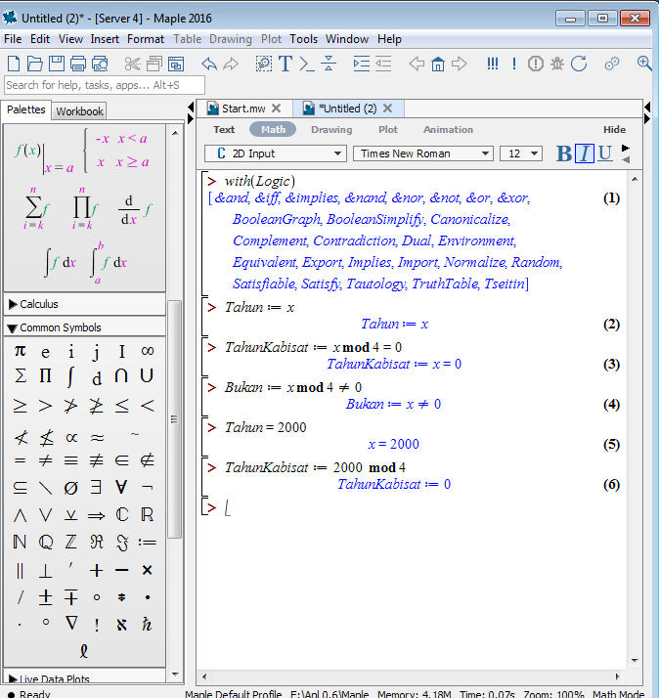

2 adalah pendeklarasian

3,4 adalah rumus(proses)

5 adalah input

6 adalah output

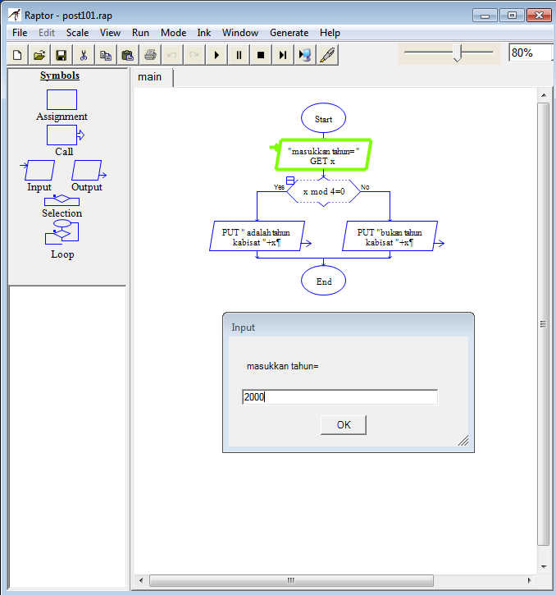

Membuat fc menggunakan raptor dan memasukkan tahun

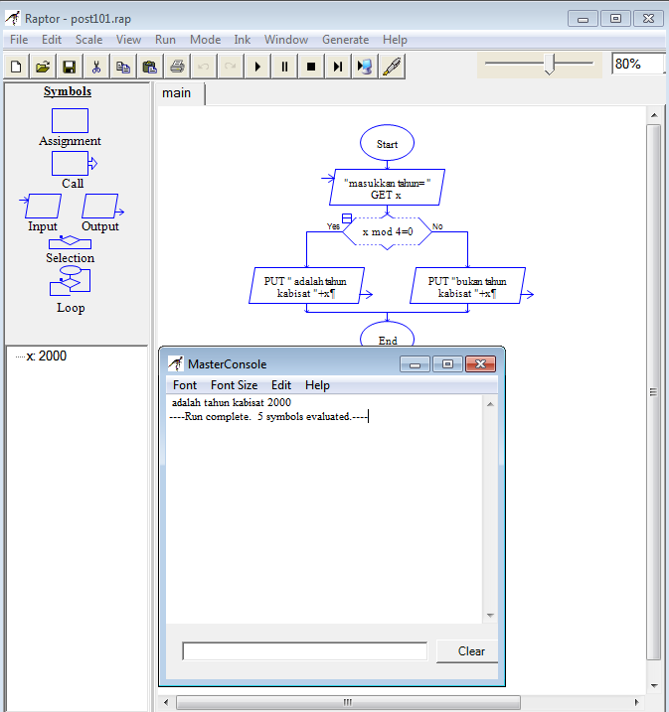

Hasil output

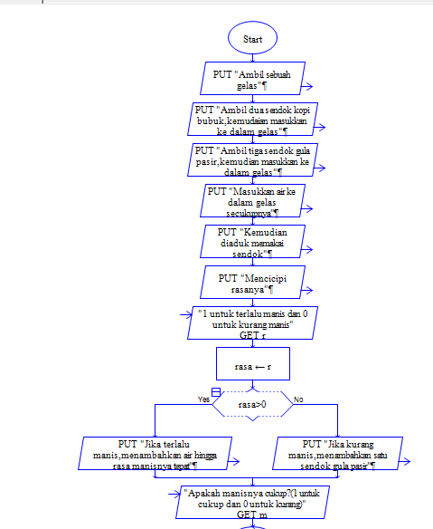

Membuat program

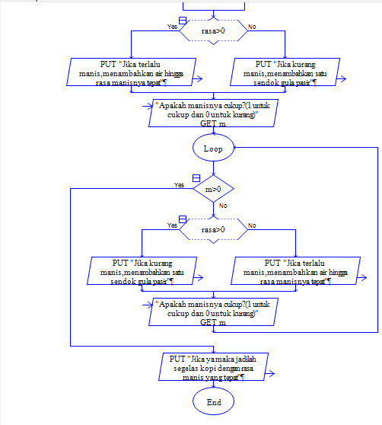

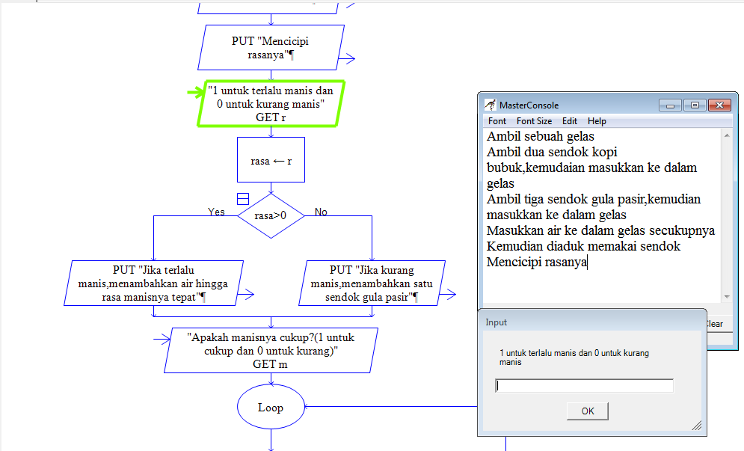

Menjalankan program,disini user memilih 1 apabila terlalu manis dan 0 untuk kurang manis

Disini saya ambil 0

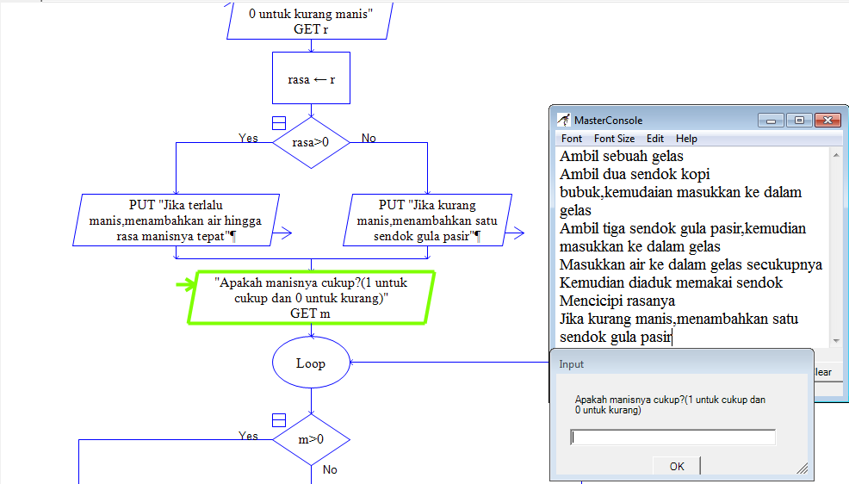

Karena saya memilih 0 tadi,terdapat keterangan” jika kurang manis….”

Disini user memilih lagi,apakah rasa manisnya cukup? 1 untuk cukup dan 0 untuk kurang.

Saya memilih 0

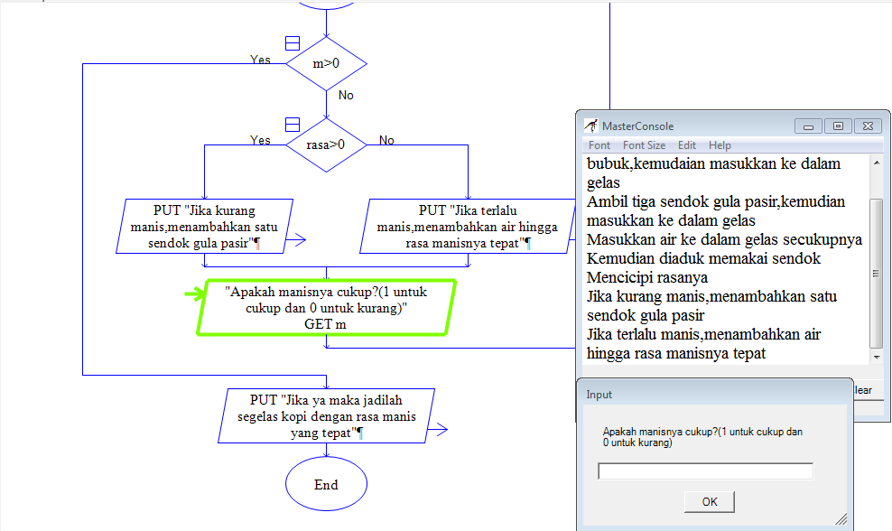

Karena saya sudah memilih 0,kita mengulang lagi ke “Jika terlalu manis…”

Dan disini user memilih seperti langkah sebelumnya diatas(1 dan 0)

Saya memilih 1

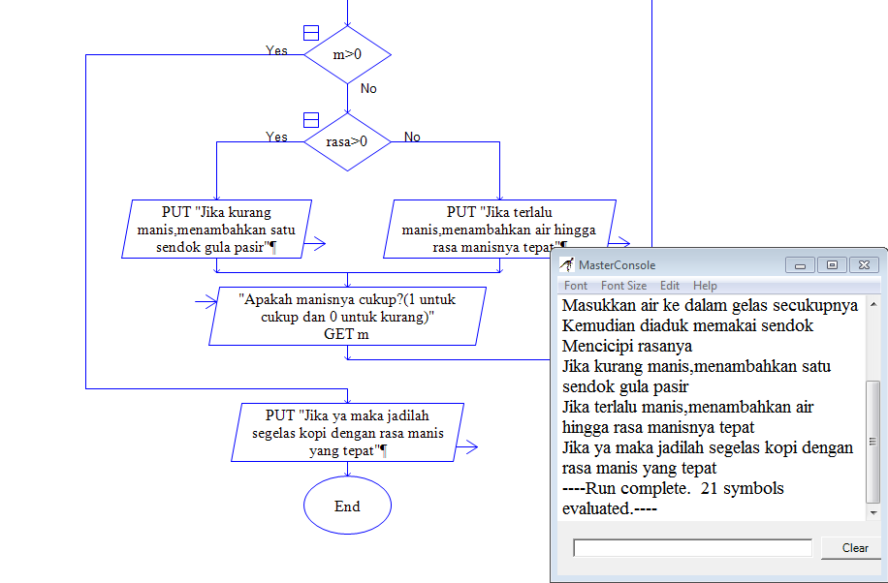

Karena memilih 1,maka kopi sudah jadi

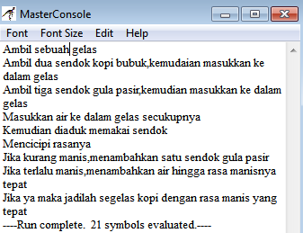

Sudah hampir mirip dengan di modul

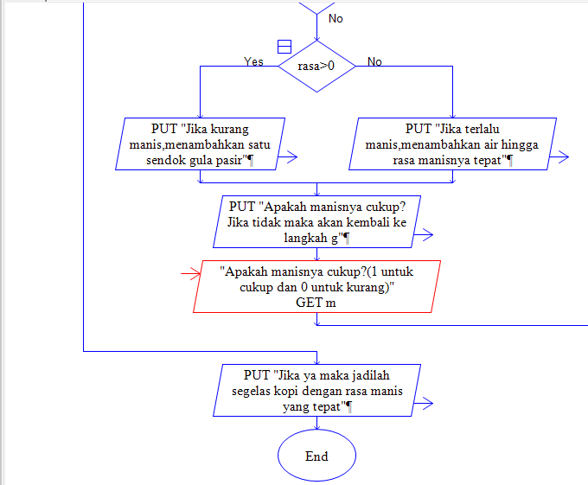

Memodifikasi program agar output samapersis dengan modul

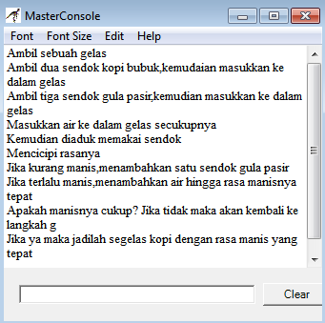

Output sudah persis dengan modul